NORMA DE PROCEDIMENTO – SEGER Nº 015

Tema: | Doação de Imóveis do Estado do Espírito Santo
Emitente: | Secretaria de Estado de Gestão e Recursos Humanos – SEGER
Sistema: | - |  | Código: SEGER
Versão: | 01 | Aprovação: Portaria nº 18-R | Vigência: 12/07/2019
- OBJETIVOS
  - Instituir a Norma de Procedimento que define os procedimentos básicos relacionados à doação de imóveis do Estado do Espírito Santo.
- ABRANGÊNCIA
  - Órgãos da Administração Direta do Estado do Espírito Santo.
- FUNDAMENTAÇÃO LEGAL
  - Decreto Estadual Nº 3.126-R, de 21/12/2012 – Dispõe sobre a estruturação, organização e administração da Gestão Patrimonial Imobiliária do Estado do Espírito Santo no âmbito da Administração Direta e Indireta, no que couber, e estabelece outras providências.
- DEFINIÇÕES
  - Órgão Gestor – Representado pela Secretaria de Estado de Gestão e Recursos Humanos (Seger) e Subsecretaria de Estado de Administração Geral (Subad);
  - Levantamento Topográfico – Representação gráfica que retrata as medidas de um terreno no plano e nos níveis de alturas, determinando analiticamente as medidas da área e perímetro, localização, orientação e variações no relevo;
  - Laudo de Avaliação – Relatório técnico elaborado por engenheiro ou arquiteto, em conformidade com a ABNT NBR 14653, contendo a descrição do imóvel e registro fotográfico para determinar seu valor.
- UNIDADES FUNCIONAIS ENVOLVIDAS

  - Gerência de Patrimônio Estadual – Gepae;
  - Gerência de Terras e Cartografia do Instituto de Defesa Agropecuária e Florestal do Espírito Santo – Getcar/Idaf;
  - Comissão de Avaliação Imobiliária – CAI/Seger;
  - Procuradoria Consultiva Administrativa - PCA/PGE;
  - Gabinete do Secretário (a) – Gabsec/Seger;
  - Grupo Financeiro Setorial – GFS/Seger;
  - Gabinete do Governador;
  - Assembleia Legislativa.
- PROCEDIMENTOS
O processo tem início com a solicitação de doação de um imóvel pertencente ao Estado do Espirito Santo, em favor de Órgão ou Entidade da Administração Pública de qualquer esfera de governo, inclusive Sociedades de Economia Mista e Empresas Públicas, mediante requerimento contendo a finalidade expressa de utilização pública do imóvel e sua localização. Em caráter excepcional, será permitida a doação de bens imóveis a particulares, nos termos do Decreto Estadual Nº 3.126-R, de 21/12/2012.
T01 – Encaminhar solicitação de doação
T02 – Instruir processo
Juntar a certidão atualizada da matrícula cartorial e espelho cadastral municipal, verificar a disponibilidade do bem e analisar tecnicamente a viabilidade e interesse público.
T03 – Analisar conveniência e oportunidade
O Secretário deve manifestar-se de acordo com a doação do imóvel e, caso haja interesse na doação, seguir para T05. Caso contrário, seguir para T04.
T04 – Indeferir doação
T05 – Complementar instrução do processo
Caso seja necessário realizar levantamento topográfico, seguir para T06. Caso contrário, seguir para T07.
T06 – Realizar levantamento topográfico
T07 – Encaminhar para análise técnico-jurídica
Juntar a minuta de anteprojeto de lei e encaminhar à PGE para análise do processo, conforme inciso IV do art. 71 do Decreto 3126-R/2012.
T08 – Emitir parecer técnico-jurídico
Em caso de parecer favorável para prosseguimento da doação, seguir para T09. Caso contrário, seguir para T04.
T09 – Encaminhar para avaliação do imóvel
T10 – Elaborar Laudo de Avaliação
Elaborar o laudo de avaliação conforme artigo 71 do Decreto 3126-R/2012.
T11 – Encaminhar para parecer do Secretário
T12 – Emitir parecer favorável
O Secretário deve manifestar-se conclusivamente sobre a doação do imóvel, e justificar o interesse público na doação, em cumprimento ao artigo 80 do Decreto 3126-R/2012.
T13 – Autorizar doação do imóvel
Em caso de autorização para prosseguimento da doação, seguir para T14. Caso contrário, seguir para T04.
T14 – Publicar lei autorizativa
Em caso de publicação de lei autorizativa, seguir para T15. Caso contrário, seguir para T04.
T15 – Providenciar lavratura da Escritura Pública de Doação
Encaminhar o processo administrativo ao cartório de notas para a elaboração da respectiva escritura mediante designação de procurador para assinatura.
T16 – Tomar ciência da lavratura da Escritura
T17 – Solicitar autorização de baixa contábil e patrimonial
T18 – Autorizar baixas
T19 – Realizar baixa contábil
Realizar baixa contábil no Sistema Integrado de Gestão das Finanças Públicas do Espírito Santo – SIGEFES e anexar nota patrimonial da operação.
T20 – Realizar baixa patrimonial
T21 – Juntar a certidão da matrícula do imóvel em nome do donatário
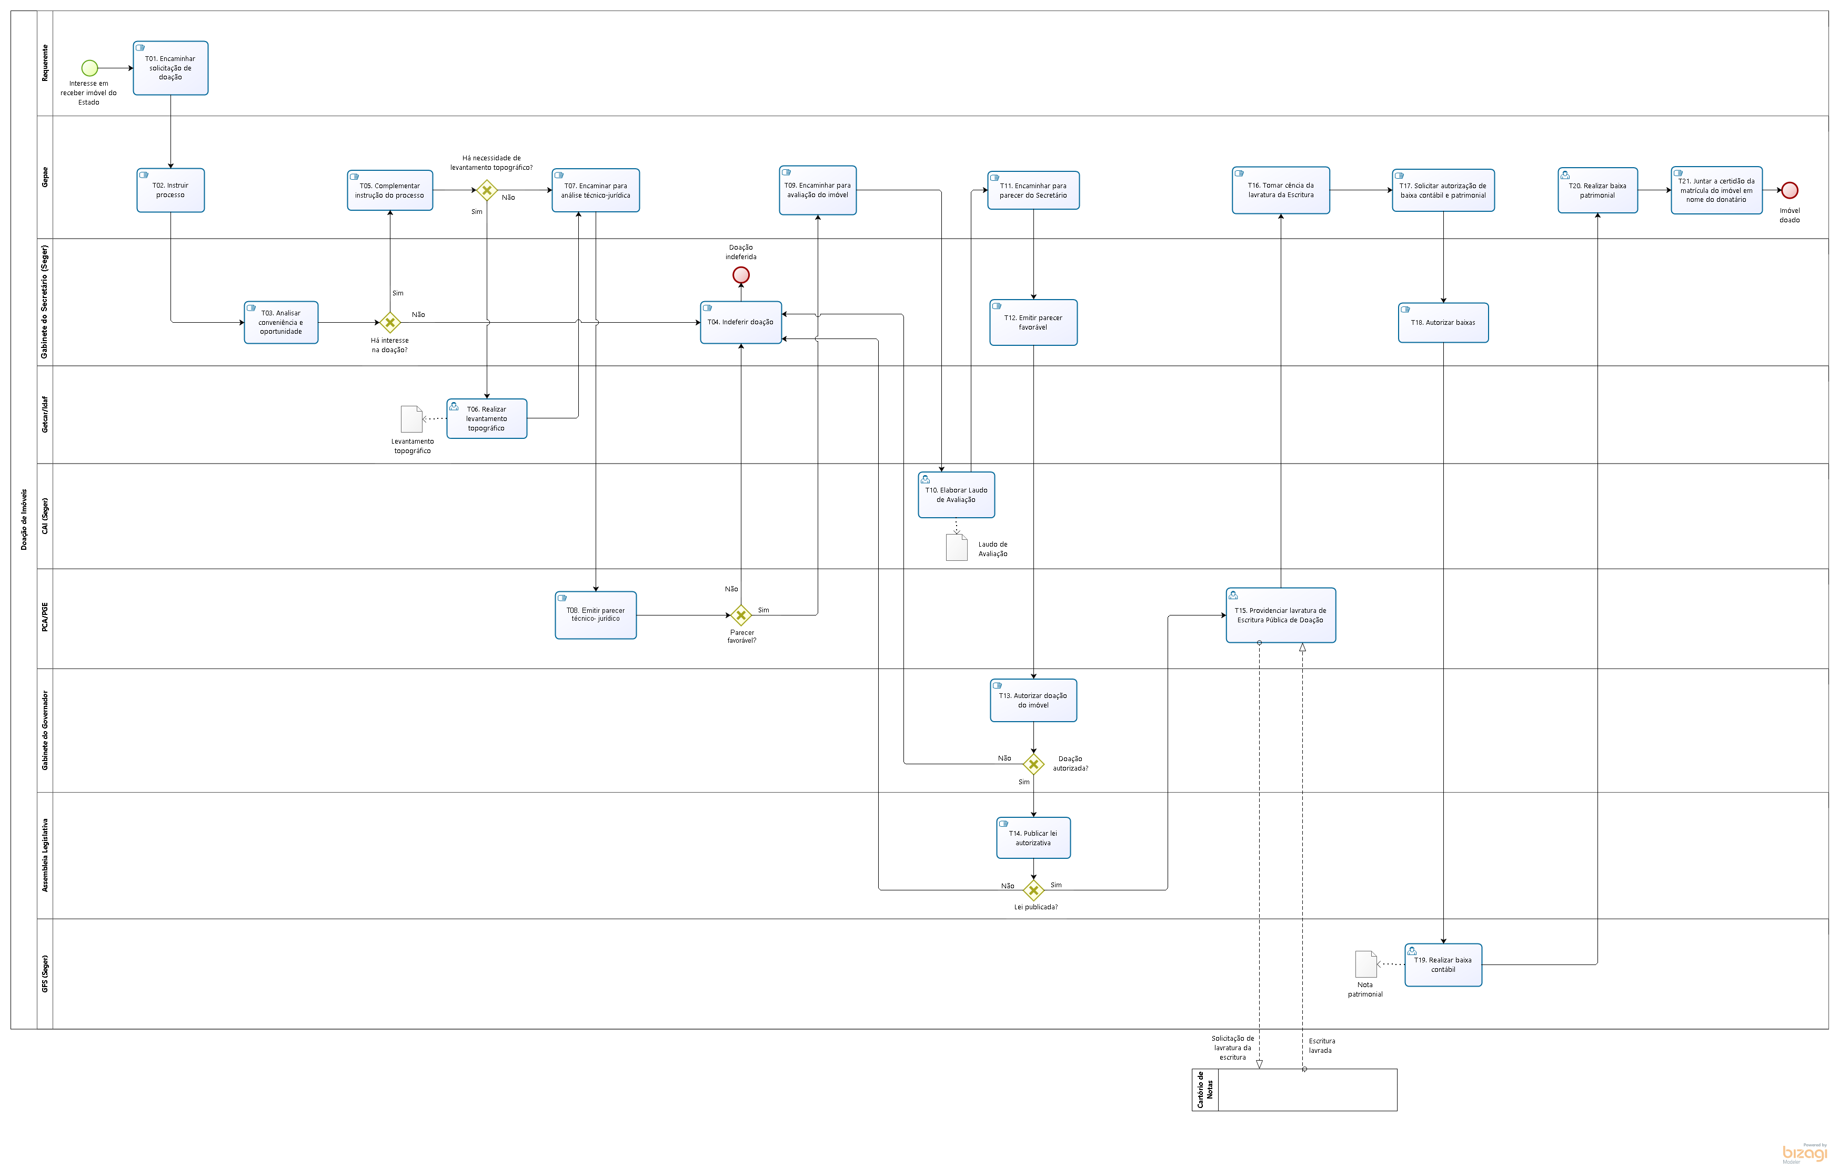
- INFORMAÇÕES ADICIONAIS

Não aplicável.

- ANEXOS

Não aplicável.

- ASSINATURAS

EQUIPE DE ELABORAÇÃO – SEGER Nº 015:
Ana Cláudia Buffon  Assessora Especial | Maria Stela Pinotti de Almeida  Gerente de Patrimônio Estadual
Cláudia Godoy da Rocha Micchi  Subgerente de Patrimônio Imobiliário | Elaborado em: 08/07/2019
APROVAÇÃO:
Lenise Menezes Loureiro  Secretária de Estado de Gestão e  Recursos Humanos | Aprovado em: 11/07/2019

